Задание
1.Законспектируйте материал по теме с описанием животных, сфотографируйте и перешлите преподавателю.
2.Определите животных на фото и вышлите ответы преподавателю

ТИП MОLLUSCA (МОЛЛЮСКИ)
Моллюски, или мягкотелые, представляют собой одну из наиболее разнообразных групп беспозвоночных. В ходе своего исторического развития, осваивая различные экологические ниши моря и суши, они создали обилие самых разнообразных форм. Поэтому в палеонтологии им нередко принадлежит роль индикаторов фациальных обстановок. Это довольно высокоорганизованные животные. Размеры, строение и форма раковины у них разнообразны. Раковина может состоять из двух створок, быть в виде колпачка или трубки, в которые заключено мягкое тело. У ряда моллюсков раковина может быть внутренней либо полностью отсутствовать.Моллюски известны с начала кембрия.
По строению мягкого тела и раковины моллюски подразделяются на 3 класса: брюхоногие, двустворчатые, головоногие. Класс Gastropoda (Брюхоногие) обитают не только в морях и пресных водоемах, но и на суше. Поэтому для них характерен либо жаберный тип дыхания, либо легочный.
Раковина брюхоногих может быть трех типов: колпачковидной, уплощенно-радиальной и спирально-конической (рис. 2)
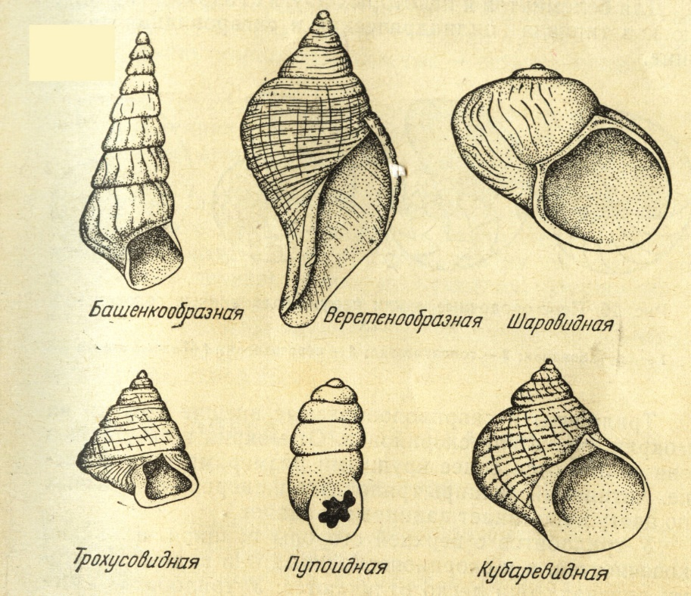
Рис. 2. Разновидности раковин брюхоногих моллюсков спирально-конического типа (Музафаров, 1989)
Первый тип является наиболее древним. Это коническая раковина с двусторонней симметрией. Начальный, или исходный, пункт роста называется вершиной, или макушкой, а открытое основание — устьем, или апертурой.
Второй тип раковины, также с двусторонней симметрией, представляет собой трубку, спирально свернутую в одной плоскости. Этот тип раковины характерен для наиболее примитивных форм.
Третий наиболее распространенный тип — спирально свернутая башенковидная раковина.
Линия соприкосновения оборотов называется швом. При плотном прилегании оборотов друг к другу внутри раковины образуется столбик. В случае неплотного прилегания оборотов между ними остается щелевидное углубление — пупок.
На поверхности раковины чаще всего имеются ребра, бугорки, шипы и другие скульптурные украшения. Брюхоногие появляются в раннем кембрии, в мезозое достигают разнообразия, но апогей их развития приходится на кайнозой.
Некоторые из наиболее характерных представителей описаны ниже и показаны в табл. III—V.
Род Bellerophon (Беллерофон). Табл. III, 5
Ордовик — пермь, преимущественно карбон всех частей света.
Раковина известковая, двусторонне-симметричная, боченкообразная или шарообразная, состоит из быстро возрастающих оборотов, иногда полностью перекрывающих друг друга. Пупок узкий или отсутствует. Устье округлое, с узкой мантийной щелью, зарастание которой приводит к образованию мантийной полоски. Представители рода вели ползающий образ жизни или могли плавать в придонной толще воды, о чем свидетельствует шарообразная форма раковины.
Род Pleurotomabia (Плевротомариа). Табл. III, 6
Триас — настоящее время.
Преимущественно юра — мел всех частей света.
Раковина спирально-завитая, коническая, с широким уплощенным основанием, в центре которого может быть пупок. Скульптура резкая, состоит из спиральных ребер и бугорков, иногда создающих сетчатый рисунок в сочетании с осевыми ребрами. Поперечное сечение оборотов и форма устья угловатые. Посередине или в верхней части наружной губы устье имеет мантийный вырез. По мере его зарастания образуется мантийная полоска. Она имеет иную скульптуру, чем остальная поверхность раковины. Хорошо развит перламутровый слой.
Представители рода ведут малоподвижный образ жизни, обитая только в морских бассейнах. В настоящее время род сохранился только у берегов Японии и в Индийском океане.
Род Nerinea (Неринея). Табл. III, 7
Юра — мел, руководящая форма мела.
Раковина спирально-завитая, высокая, башенковидная, с соприкасающимися оборотами, образующими сплошной столбик. Многочисленные, постепенно возрастающие обороты имеют округленно-ромбическое поперечное сечение. Вдоль линии соприкосновения оборотов на шовных валиках наблюдаются бугорки, на остальной части наружной поверхности обычно развиты спиральные, реже осевые ребра. Обо-
складками, хорошо прослеживающимися на осевом сечении раковины. В нижней части устья имеется короткий сифональный канал.
Представители рода вели ползающий образ жизни, обитая обычно в рифах.
Род Cerithium (Церитиум). Табл. III, 8
Поздний мел — ныне, руководящая форма неогена юга России.
Раковина спирально-завитая, от удлиненно-яйцевидной до башенкообразной. Многочисленные, постепенно возрастающие обороты имеют округленное сечение на ранних и угловатое на более поздних стадиях роста. Скульптура состоит из спиральных ребер и поперечных, широко расставленных узловидных или валикообразных бугорков.
Устье овальное, с коротким косым сифональным каналом. Наружная губа часто складчатая внутри.
Формы растительноядные, обитающие в сублиторальной зоне теплых морей с нормальной соленостью.
РОД TURRITELLA (ТУРРИТЕЛЛА). ТАБЛ. IV, 1
Мел - ныне, руководящая форма позднего палеогена, раннего неогена.
Раковина спирально-завитая, башенковидная, высокая, стройная, с большим числом постепенно возрастающих оборотов, плотно соприкасающихся между собой с образованием сплошного столбика. На наружной поверхности раковины спиральные ребра. Устье маленькое, округленно-угловатое или округлое. Высота последнего оборота в несколько раз меньше высоты завитка.
Формы растительноядные, ведущие подвижный образ жизни в морях с нормальной соленостью, где они обитают большими группами на небольших глубинах.
Род Helix (Геликс), Табл, IV, 2
Поздний палеоген — ныне.
Раковина тонкая, спирально-завитая, конической или почти шаровидной формы. Завиток составляет около одной трети общей высоты раковины. Ширина и высота раковины почти равны. Последний оборот большой и вздутый. Устье овальное, округлое, широкое. Поверхность гладкая, нередко окрашена в коричневые полосы.
Формы наземные, растительноядные. Один из наиболее характерных видов — виноградная улитка.

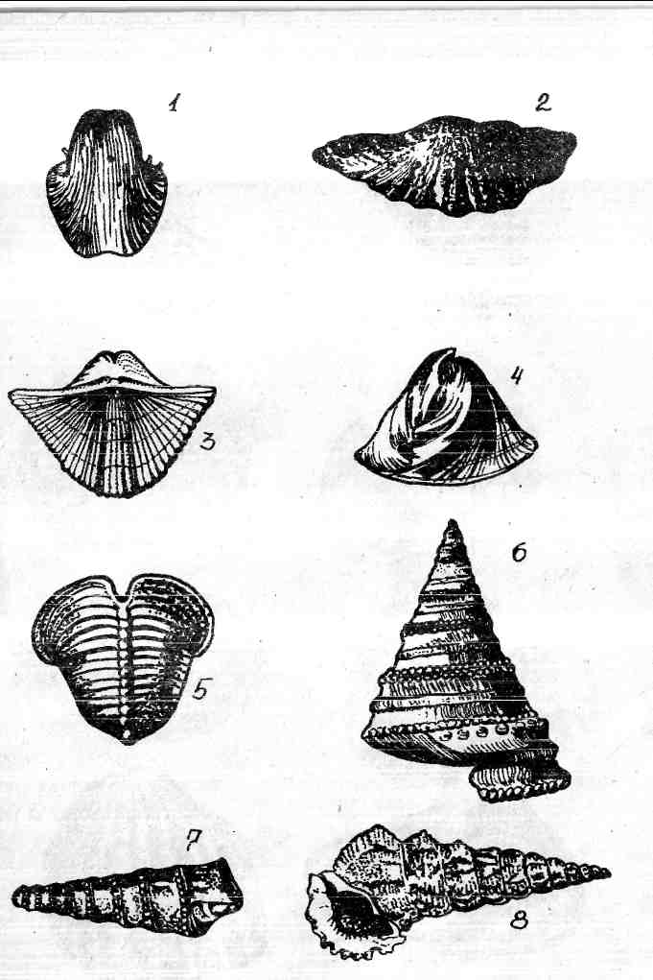

Таблица III

Таблица IV

